GIẢI BÀI TẬP 1 TRANG 90
SGK TOÁN 7 TẬP 2 – HÌNH HỌC
Đề bài
Cho điểm M và hai đường thẳng a, b không song song với nhau (h.59).
a) Vẽ đường thẳng MH vuông góc với a (H ∈ a), MK vuông góc với b (K ∈ b). Nêu cách vẽ.
b) Qua M vẽ đường thẳng xx' song song với a và đường thẳng yy' song song với b. Nêu cách vẽ.
c) Nêu tên các cặp góc bằng nhau, bù nhau.
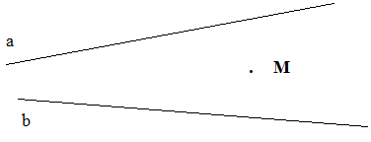

Hướng dẫn giải
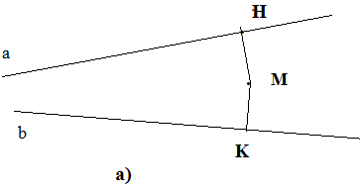
a) Sử dụng êke
- Đặt một cạnh góc vuông đi qua điểm M, dịch chuyển cạnh còn lại trùng với đường thẳng a. Ta vẽ được đường thẳng MH ⊥ a.
- Làm tương tự ta vẽ được đường thẳng MK ⊥ b.
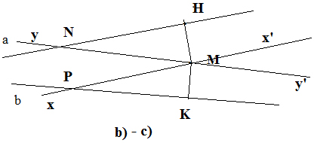
b) Sử dụng êke
- Đặt êke sao cho điểm góc vuông đi qua điểm M, dịch chuyển êke để một cạnh vuông trùng với MH, ta vẽ được đường thẳng xx' ⊥ MH. Từ đó suy ra xx' // a (vì cùng ⊥ MH).
- Làm tương tự ta vẽ được đường thẳng yy' // b.
c) Giả sử a cắt yy' tại N và b cắt xx' tại P.
c) Giả sử a cắt yy’ tại N và b cắt xx’ tại P.
Một số cặp góc bằng nhau là góc x'My' và góc x'PK, góc HNM và góc MPK
Một số cặp góc bù nhau, chẳng hạn như góc HNM và góc NMx', góc KPM và góc PMy'

